

Programming Department
- Završni rad –

Prezentacija Agencije za prevodilačke usluge

Polaznik ITA Predmetni nastavnik
Dejan Ristić Vladimir Marić
Beograd
28.07.2014.
SADRŽAJ

OPIS APLIKACIJE........................................................................ .........3
STRUKTURA FAJLOVA I DIREKTORIJUMA.................................................4
OSNOVNA FUNKCIJA APLIKACIJE.................................................. ...... ...5
POVEZIVANJE NA BAZU PODATAKA....................................................................8
ŠEMA BAZE PODATAKA.................................................................................. ..9
PROCESIRANJE FORMI........................................................ . . . . . . . . . . . . ...10
ADMINISTRACIJA............................................................. . . . . . . . . . . . . ... ..11

OPIS APLIKACIJE

Sadržaj sajta
Aplikacija je izrađena za potrebe agencije koja se bavi prevodilačkim uslugama i omogućava osnovni prikaz tekstualnih sadržaja kao i neke dodatne fukcionalnosti.
Sadržaj sajta predstavlja skup članaka (tekstova) i slika za svaku odgovarajuću stranu. Prezentacioni deo aplikacije se učitava kroz osnovni fajl index.php tako što se na osnovu upita iz baze učitava hmtl kod za svaki segment strane kao i odgovarajuća slika koja se vezuje za tu stranu. Sama slika se ne učitava iz baze, već se iz baze preuzima samo njen naziv.
Aplikacija sadrži i dve korisničke forme čiji se sadržaj, nakon što su forme prvailno popunjene, prosleđuje u odgovarajuće skripte odakle se nakon toga ti podaci prosleđuju na email.
Na jednoj od strana se nalazi i slide show koji prikazuje slike na kojima se nalaze primeri nekih od završenih prevoda. Ovo se izvršava preko javascript programa Flexslider. Takođe, administratoru aplikacije je omogućeno da menja sadržaje koje će ova skripta prikazivati tako što će brisati određene slike, odnosno dodavati nove.
Sama baza podataka door_link je sastavljena od 5 tabela od kojih se u četiri nalazi html kod koji se ubacuje u odgovarajuće segmente osnovne strane i to preko jednog prosleđenog parametra (page_id). Peta tabela sadrži relacije između prosleđenog parametra i podataka koji se nalaze u drugim tabelama a koji su vezani za taj parametar, odnosno odgovarajuću stranu.

STRUKTURA FAJLOVA I DIREKTORIJUMA

U korenom folderu aplikacije se nalaze osnovna skripta index.php, .htaccess fajl i folderi u koje su raspoređeni svi ostali fajlovi, skripte i resursi aplikacije.
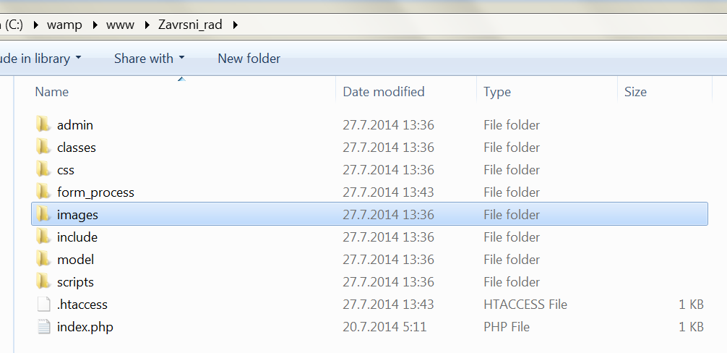
U posebne foldere su odvojene klase koje apikacija koristi, CSS fajlovi, skripta za povezivanje na bazu podataka (’model’), kao i javascript program koji se koristi za slide show.
Folder ’images’ sadrži sve slike koje aplikacija koristi uključujući one koje se prikazuju na samim stranama, u slide show-u i one koje su deo footera i headera.
Folder ’include’ sadrži php skripte koje se inkluduju u index.php i u kojima se nalaze osnovi delovi svake strane, footer, header, html zaglavlje, skripte za učitavanje sidebar i padajućeg menija kao i error.html stranu koja se poziva iz .htaccess fajla a koja se prikazuje u slučaju da je došlo do poziva nepostojeće strane u aplikaciji.
Delovi programa koji služe za administraciju i za obradu podataka koji se prosleđuju kroz forme takođe se nalaze u zasebnim folderima ’admin’ i ’form_process’.

OSNOVNA FUNKCIJA APLIKACIJE

U korenom folderu aplikacije se nalazi fajl index.php kroz koji se pozivaju drugi fajlovi iz foldera ’include’ koji se kroz njega izvršavaju.
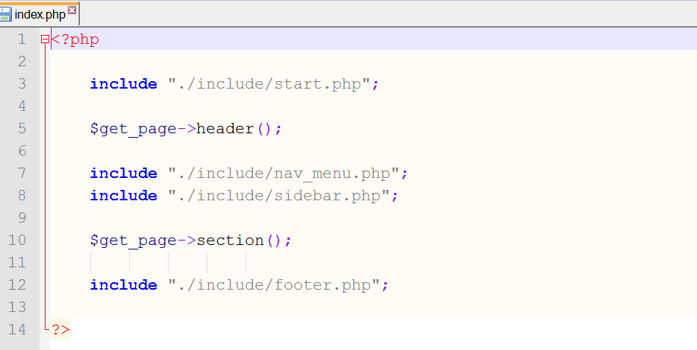
Inkludovanjem start.php se vrši provera da li je neka strana već odabrana preko parametra $page_id i, ako nije, on se postavlja na vrednost 1 (početna strana).
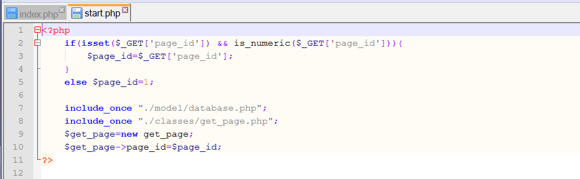
Inkluduju se i skripte database.php kao i klasa get_page.php. Preko database.php se vrši povezivanje na bazu podataka. Preko get_page.php se kreira objekat $get_page kojem se prosleđuje parametar $page_id preko kojeg se korišćenjem metoda koje ta klasa u sebi sadrži iz baze pribavljaju odgovarajući podaci i sadržaji.
Preko metode header() se upitom u bazu dobavlja odgovarajući html sadržaj, ako takav za tu stranu postoji.

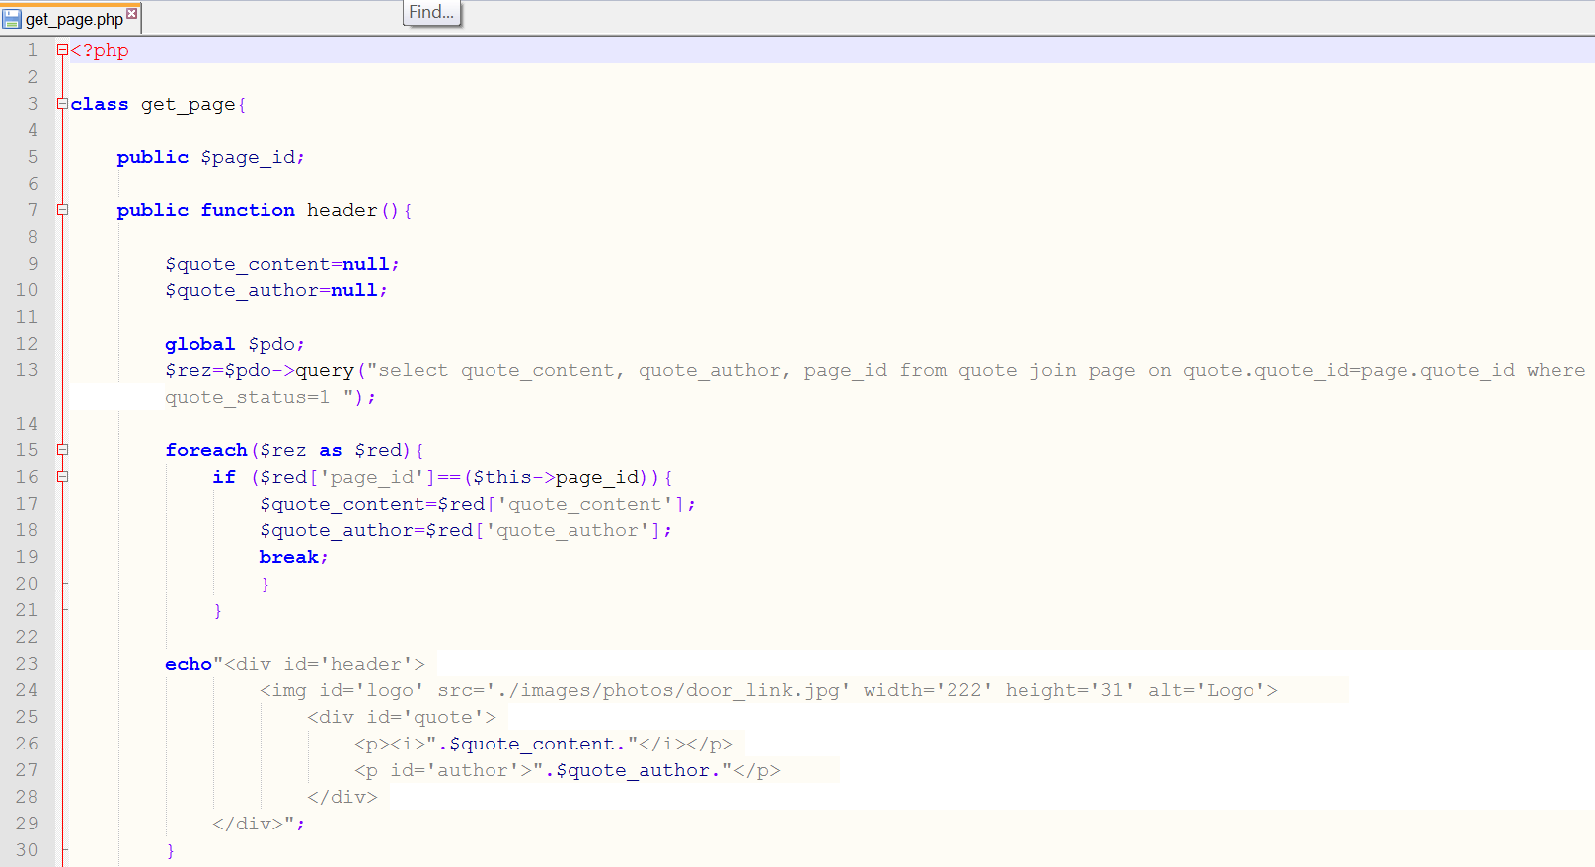
Metodom section se iz baze pribavlja naziv slike, ako za tu stranu postoji i smešta se u html kod.
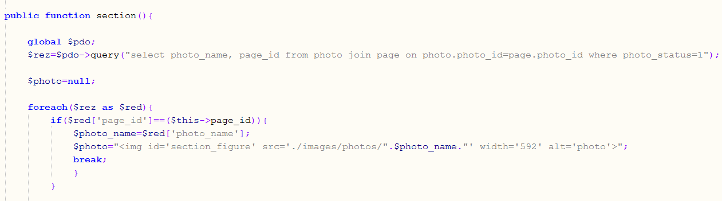
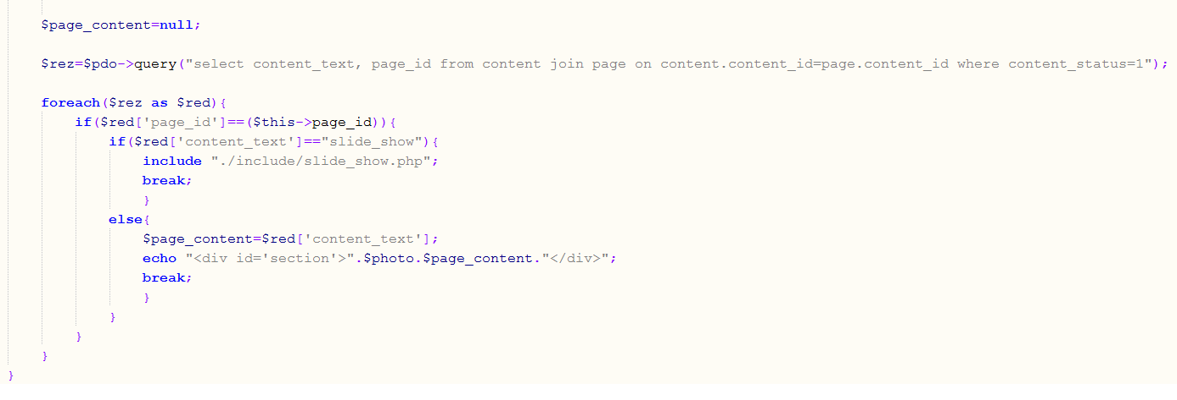
Istom metodom se preuzima i tekstualni sadržaj za tu stranu.

Skriptama nav_menu.php, sidebar.php i footer.php se prikazuju dodatni delovi svake strane, gde kod sidebar.php određena stavka u bočnom meniju treba da izgleda drugačije u odnosu na ostale, a u zavisnoti od odabrane strane.
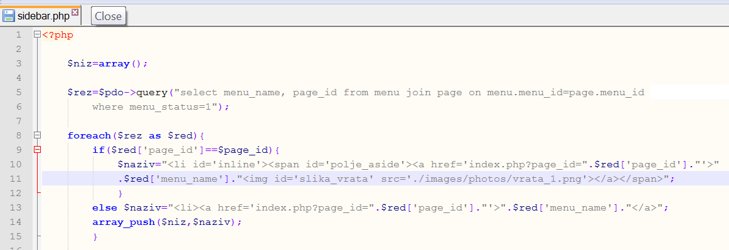
Skripta start.php još sadrži i početak html-a za index.php (<head>) u kojem sa vrši povezivanje sa odgovarajućim CSS fajlovima i javascript programom Flexslider.
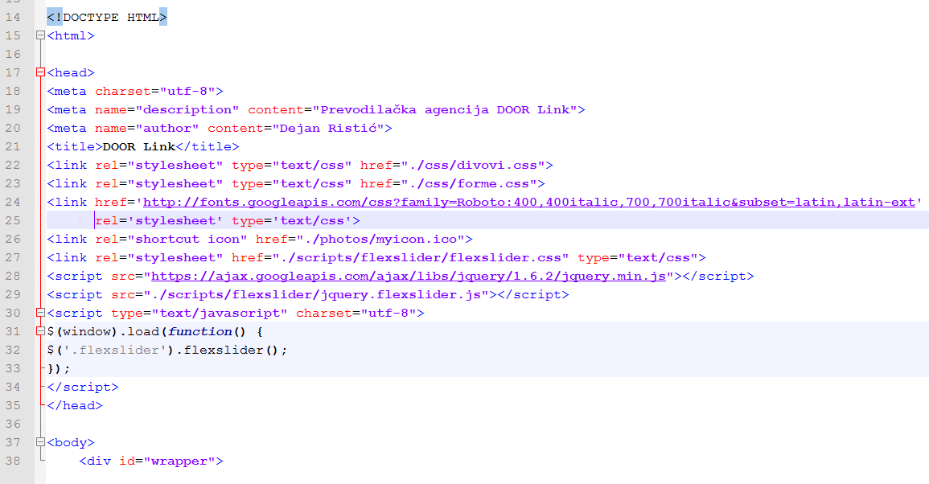

Povezivanje na bazu podataka
Povezivanje na bazu se vrši preko skripte database.php. U ovom fajlu se vrši samo inkludovanje klase connection.php i kreiranje njene instance ($pdo).
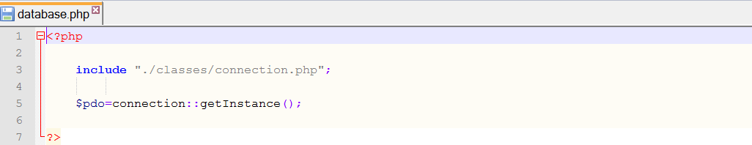
U samoj klasi connection.php se proverava da li instanca te klase već postoji i koristi istu ako postoji, odnosno pravi novu ukoliko je nema (singleton pattern).
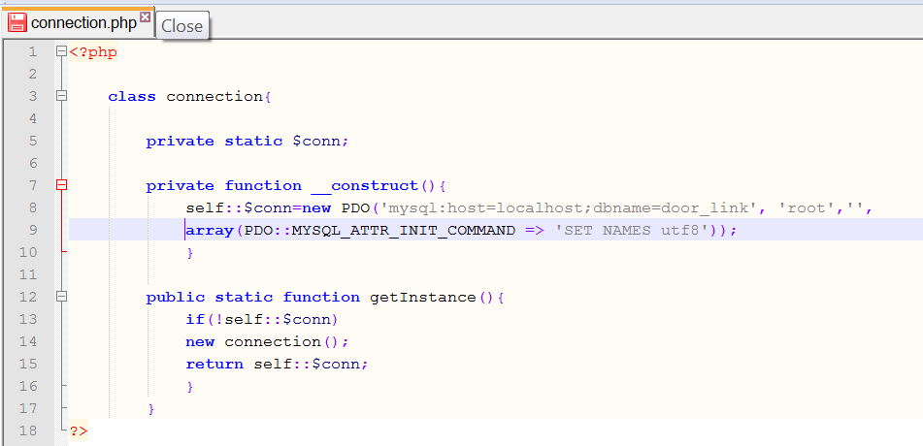

Nova instanca klase connection.php je zapravo PDO objekat (klasa koja je ugrađena u php) i kroz taj objekat se vrši dobavljanje svih potrebnih podataka iz baze.

Šema baze podataka

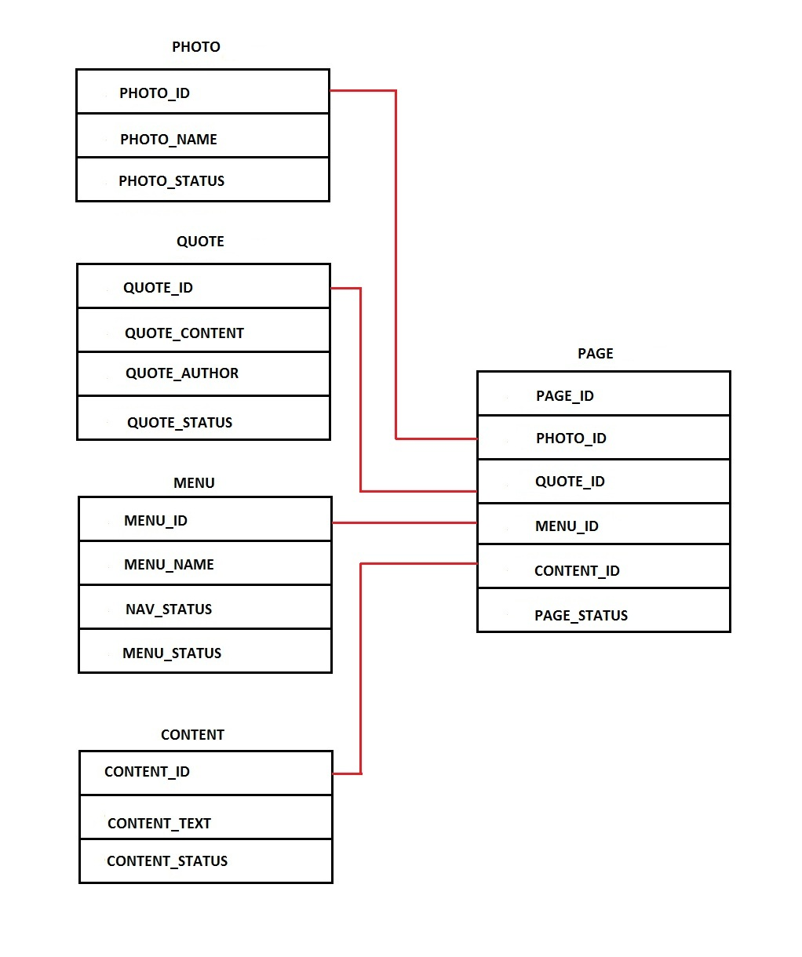

PROCESIRANJE FORMI
U aplikaciji u postoje i dve strane na kojima se nalaze forme koje se popunjavaju sa klijentske strane. Obe skripte, kontakt_to_email.php i prijava_to_email.php, koje se nalaze u folderu ’form_process’, prihvataju više različitih tipova podataka iz forme i zatim ih prosleđuju na zadatu email adresu. U prijava_to_email.php se i jedan uploadovani fajl prosleđuje kroz email kao attachment i zatim se briše.
Svi podaci unešeni u forme se obezbeđuju od SQL Injectiona i uploadovanja skripti a zatim se pozivanjem klase class.phpmailer.php i kreiranjem objekta te klase pravi email koji se šalje na zadatu email adresu.
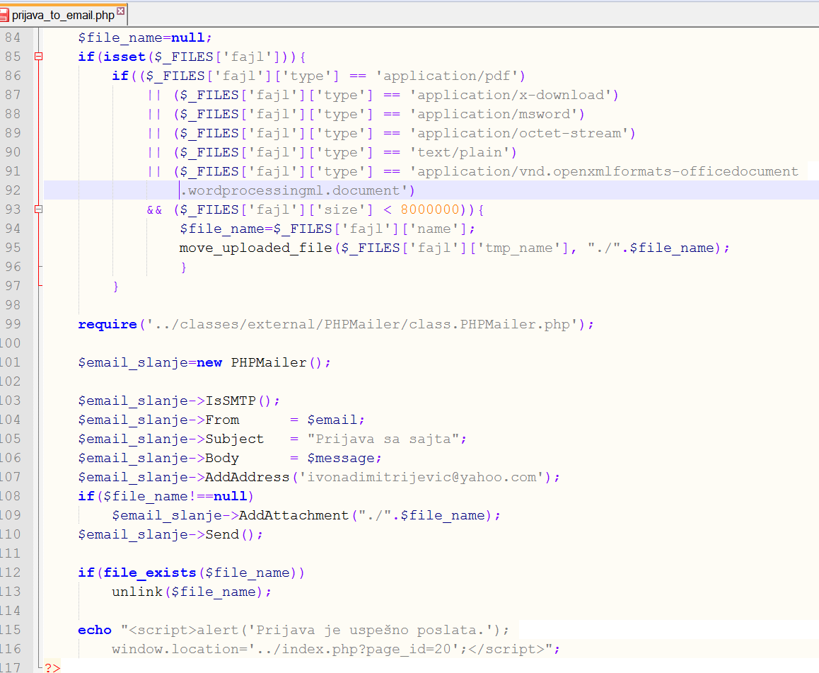

ADMINISTRACIJA
U folderu ’admin’ nalazi se index.php kojim se pristupa stranici u kojoj se vrši selektovanje slika koje će se nalaziti u slide show-u. Ovom folderu/stranici se ne može pristupiti iz same aplikacije. Kako je ovaj folder zaštićen korisničkin imenom i šifrom preko .htaccess i .htpasswd fajlova on uopšte i nije vidljiv kao deo fajl sistema programa.
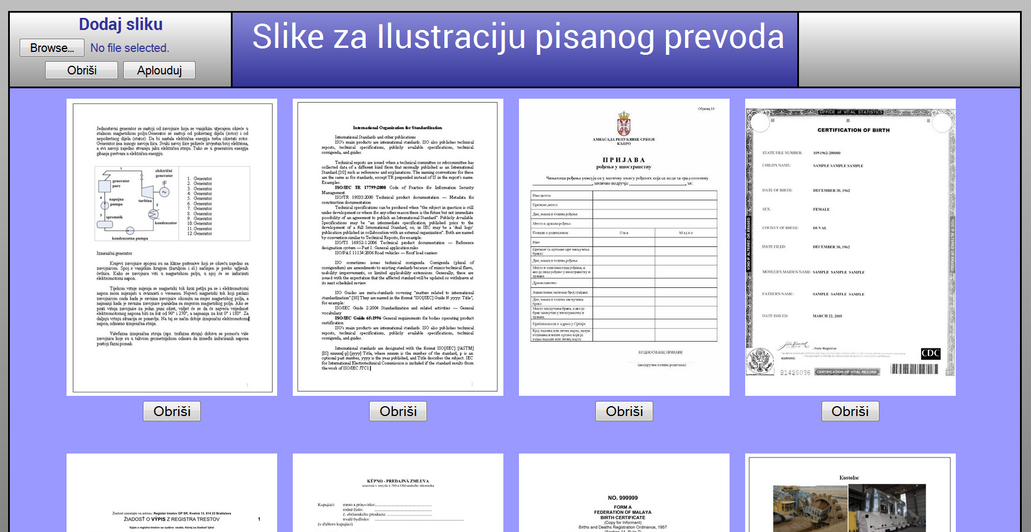

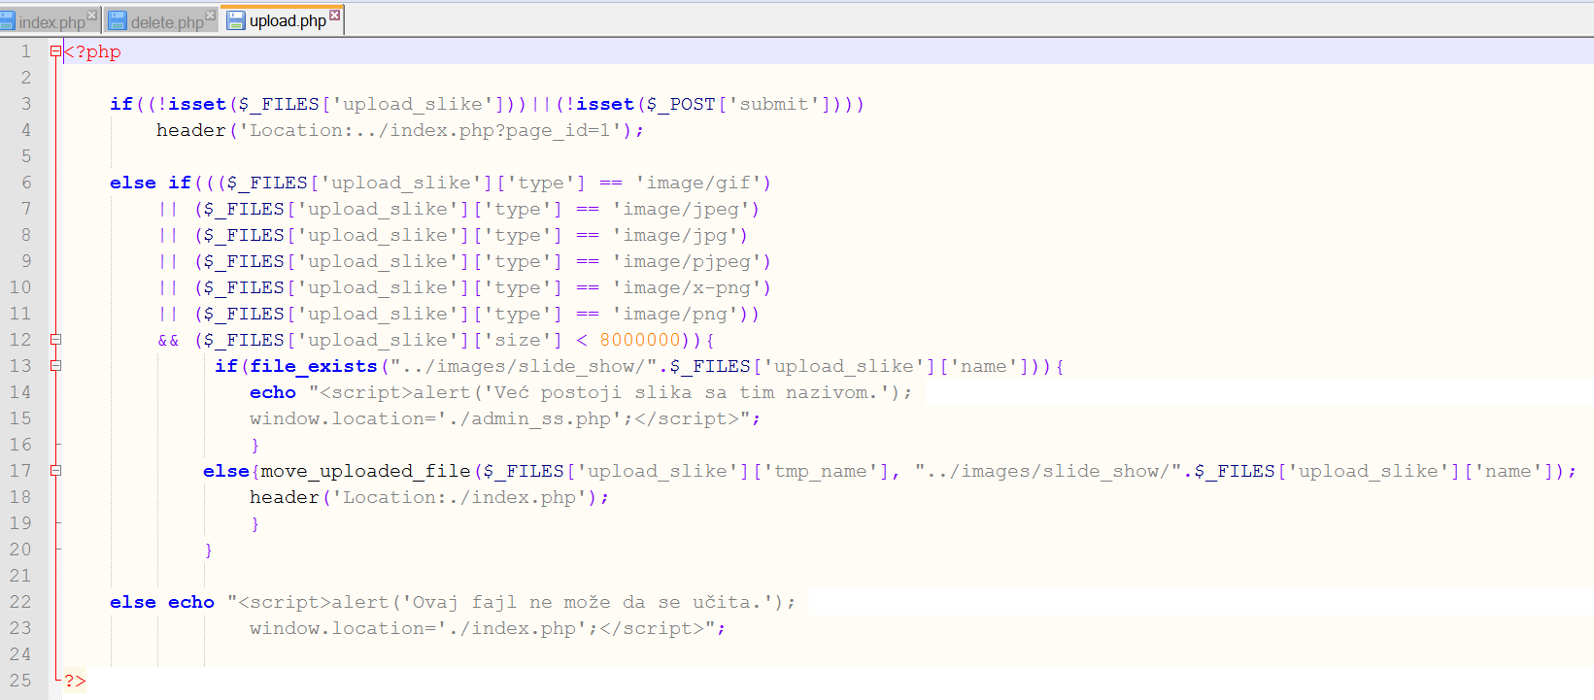
U gornjem levom uglu nalazi se forma u koju se unosi fajl za uploadovanje slika.

Nakon što se izvrši izbor slike vrši se provera tipa i veličine fajla kao i naziva fajla (da ne postoji slika sa tim nazivom već u tom folderu) i, ako su odgovarajući, slika se uploaduje u folder u kojem stoje slike za slide_show.
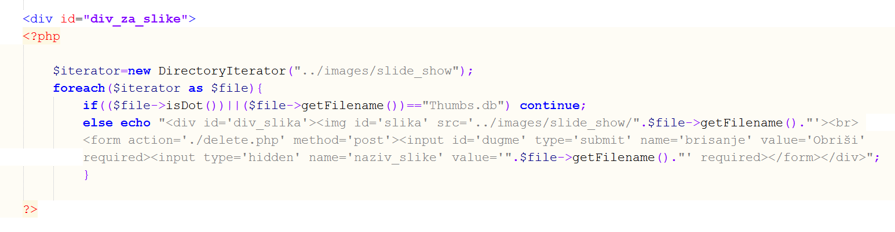
Nakon toga se ponovo učitava index.php čime se prikazuju u osnovnom delu strane ponovo sve slike. Ovaj prikaz se u index.php vrši pomoću DirectoryIteratora (kao i u samom slide_show u aplikaciji).

Pored svake slike se nalazi i taster za brisanje. Ovde je napravljena forma u kojoj je taster za brisanje tipa ’submit’ i još jedno polje tipa ’hidden’ u koje se smešta naziv slike koju treba obrisati i ta se forma prosleđuje u delete.php. I ovde se korišćenjem DirectoryIteratora pretražuje sadržaj direktorijuma sa slikama i vrši se brisanje fajla čiji naziv odgovara nazivu prosleđenom kroz formu.
